Leyes de Kepler
Actividad 1. KPSI
A continuación encontrarás en una tabla, distintas afirmaciones o preguntas con temas relacionados con los conceptos en estudio. Indica con una X según la opción que más te represente frente a los temas planteados.
Categorías:
A: No lo sé pues no me lo han enseñado
B: Me lo enseñaron pero no lo entendí o no lo recuerdo
C: No estoy seguro de saber o no se lo podría explicar a alguien
D: Lo sé y se lo podría explicar a un(a) compañero(a)
E: Me gustaría aprender más sobre este tema

 | Pregunta | A | B | C | D | E
1 | La forma de las trayectorias de los planetas girando alrededor del Sol.
2 | La explicación de las estaciones del año
3 | Cómo se comporta la velocidad de los planetas mientras orbitan el Sol
4 | Si la Luna es atraída por la Tierra ¿Por qué no cae hacia la Tierra?
5 | En verano estamos más cerca del Sol y en Invierno estamos más lejos del Sol

Participa en clases dando respuesta a las siguientes preguntas, u otras que el profesor(a) pueda plantear:
¿Cual(es) son las causas de las estaciones del año?

¿Puedes representar (dibujar) las órbitas planetarias?

¿Qué Ideas o pre-concepciones tienes sobre la evolución del modelo de sistema planetario?

El movimiento de un proyectil ¿es parabólico o elíptico?
La atracción de la Luna hacia la Tierra

Puesta en común de las ideas centrales hasta ahora

Actividad 2. Las Elipses y sus parámetros
Completa la siguiente tabla con parámetros del Sistema Planetario
Astro | 1 | 2 | 3 | 4 | 5 | 6 | 7 | 8 | 9
Mercurio | 57,9 | 0,206
Venus | 108,2 | 0,007
Tierra | 149,6 | 0,017 |  |  |  |  | 365,25
Marte | 227,9 | 0,093
C. Enke | 331,3 | 0,844

- Distancia media al Sol (a)
- Excentricidad (e=c/a)
- Distancia del centro al foco (c)
- Distancia máxima al sol
- Distancia mínima al Sol
- Distancia recorrida en el afelio, en el mismo tiempo que en el perihelio recorre 30 millones de Km.
- Periodo (N° de días que tarda en recorrer toda la órbita.
- Longitud aproximada de la órbita, suponiendo que fuese una circunferencia.
- Distancia media recorrida en 30 días

Todas las distancias vienen dadas en millones de kilómetros.
Completar las columnas 3, 4 y 5 de acuerdo a las siguientes instrucciones:
A partir de los datos de la distancia media al Sol y la excentricidad, se calculan las distancias entre los focos 2c (en la columna 3, se determina por la expresión $c=a∙e$ ) y una vez colocada la posición del Sol a dicha distancia se coloca el otro foco, se determina la longitud de la cuerda para que pase por el vértice (2a+2c), y se trazan en el suelo las elipses que representan las órbitas a escala de los planetas más interiores, hasta Marte tal como se muestra en la imagen de trazado de la elipse.
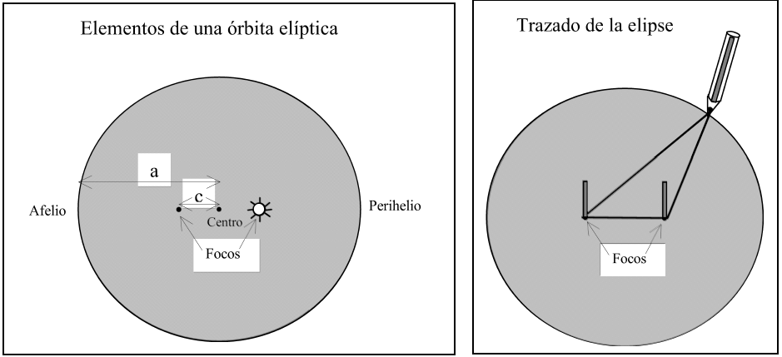

Una escala adecuada puede ser en la que 1 [cm] sea equivalente a un millón de kilómetros; lo que permite trabajar con comodidad, traspasar rápidamente las diferentes medidas, y caben en una clase de tamaño normal. A los planetas citados se puede añadir el cometa Encke (el de menor periodo conocido) para contrastar la diferencia de las órbitas de estos astros.
Para que no haya problemas de espacio, y entre bien la órbita de Marte, la posición del Sol debe estar a 2,5 [m] de dos de las paredes del aula (en caso que se dibuje al interior de la sala).
Actividad 3. Consolidemos

Actividad 4. Velocidad de órbita
Completa acá lo que hayas investigado sobre las órbitas planetarias, y particularmente sobre las leyes de Kepler

Actividad 5. Leyes 1 y 2 de Kepler.

Actividad 6. Tercera Ley de Kepler
Aporte de Tycho Brahe a Kepler para encontrar la relación matemática entre el periodo y la distancia media al Sol.

Actividad 7. Usando la Tercera Ley de Kepler
Ahora que conoces las leyes de Kepler y sus conceptos relacionados, estás en condiciones de:
- Agregar planetas y cometas a la tabla con parámetros trabajados en la actividad 2.
- Representar un modelo de sistema planetario según conocimiento científico actualizado.

A partir de lo aprendido sobre las leyes de Kepler ahora deberás completar las columnas 6, 7 , 8 y 9 con la información proporcionada por tu profesor:
Astro | 1 | 2 | 3 | 4 | 5 | 6 | 7 | 8 | 9
Mercurio | 57,9 | 0,206
Venus | 108,2 | 0,007
Tierra | 149,6 | 0,017 |  |  |  |  | 365,25
Marte | 227,9 | 0,093
C. Encke | 331,3 | 0,844
- Distancia media al Sol (a)
- Excentricidad (e=c/a)
- Distancia del centro al foco (c)
- Distancia máxima al sol
- Distancia mínima al Sol
- Distancia recorrida en el afelio, en el mismo tiempo que en el perihelio recorre 30 millones de Km.
- Periodo (N° de días que tarda en recorrer toda la órbita.
- Longitud aproximada de la órbita, suponiendo que fuese una circunferencia.
- Distancia media recorrida en 30 días

Todas las distancias vienen dadas en millones de kilómetros.
Actividad 8. Cierre
Supongamos que existe un “universo paralelo” en que hay otro Kepler pero donde las leyes indican lo siguiente: ”los planetas giran en órbitas circulares respecto del Sol”. A partir de esta información, respondan en su hoja de respuestas las siguientes preguntas:
- ¿Cómo se comporta la velocidad de los planetas en sus órbitas alrededor del Sol?

- ¿Existen las estaciones del año en estos planetas?
- Las observaciones astronómicas de los planetas desde la nueva Tierra ¿incorporan la observación de epiciclos?

- Invente una pregunta e intenten una respuesta plausible

